**Министерство науки и высшего образования Российской Федерации Федеральное государственное бюджетное образовательное учреждение высшего образования**



**«Московский государственный технический университет имени Н.Э. Баумана**

**(национальный исследовательский университет)» (МГТУ им. Н.Э. Баумана)**

ФАКУЛЬТЕТ Информатика и системы управления

# КАФЕДРА Системы обработки информации и управления

**Лабораторная работа №1**

**По курсу «Сети и телекоммуникации»**

**«Проектирование и анализ локальных вычислительных сетей с использованием коммутаторов в пакете Cisco Packet Tracer»**

**Вариант 18**

Подготовил:

Студент группы

**ИУ5-55Б Шакиров Т.М.**

15.10.2024

Проверил:

**Антонов А.И.**

*2024 г*.

Цель лабораторной работы:

Закрепление теоретических знаний в области конструирования и исследования характеристик локальных вычислительных сетей. Изучение программы Cisco Packet Tracer 8.2., приобретение практических навыков проектирования и моделирования работы сети, а также оценки принятых проектных решений.

Ход работы:

|  |  |  |  |  |
| --- | --- | --- | --- | --- |
| A | B | C | D | E |
| 7 | 3 | 4 | 6 | 8 |

Построим локальную сеть, состоящую из 2х сегментов на основе коммутаторов в каждом из которых находится 7 и 3 компьютеров соответственно. Коммутаторы соединены друг с другом при помощи кроссовера.

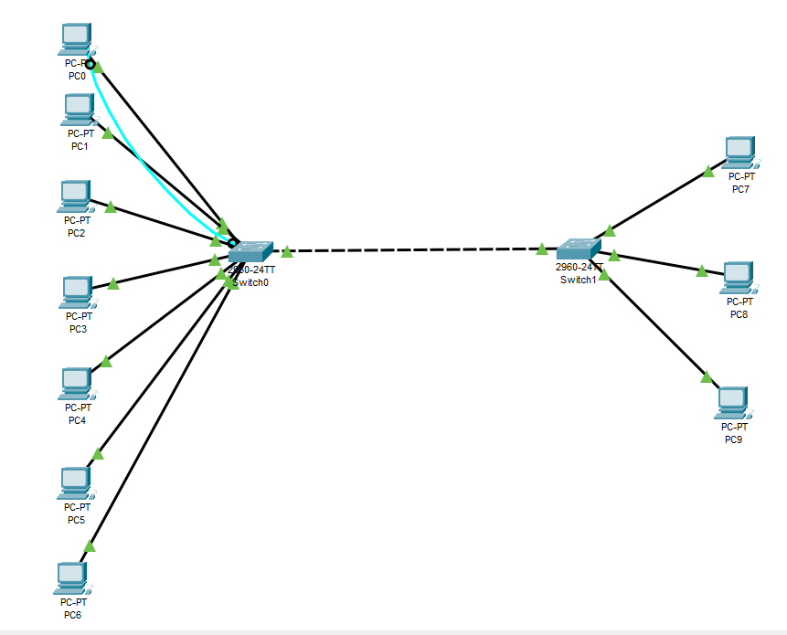

Все устройства находятся в одной подсети (192.168.X.Y, где X-номер группы, Y- номер устройства).

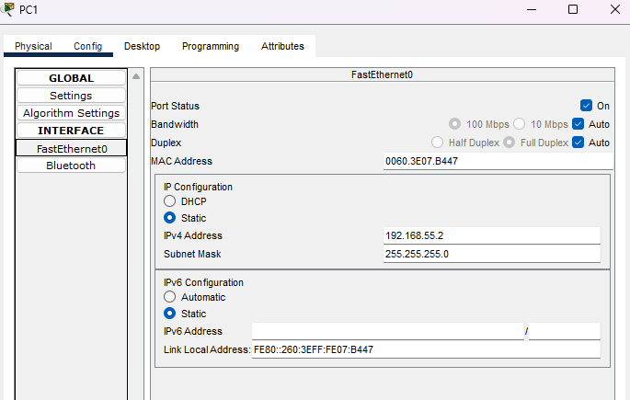

Добьемся свободной пересылки пакетов между устройствами сети. Один из коммутаторов сконфигурируем через устройство, подключенное по консольному (RS 232) порту.

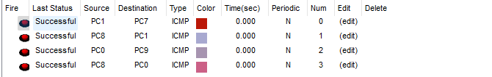

Между коммутаторами настроим trunk режим соединения Для FastEthernet0/1, по которому соединены коммутаторы, включим Port-Security и ограничим максимальное количество устройств в сети.

interface FastEthernet0/1

switchport trunk native vian 2

switchport mode trunk switchport port-security

switchport port-security maximum 4

switchport port-security mac-address sticky

switchport port-security mac-address sticky 0001.4351.D36E

switchport port-security mac-address sticky 0001.9679.6001

switchport port-security mac-address sticky 0002.1727.6806

switchport port-security mac-address sticky 000D.BD28.7579

switchport port-security mac-address sticky 0090.217. A622

Добавим ещё один ПК и проверим, отсылаются ли на него пакеты из другой подсети.

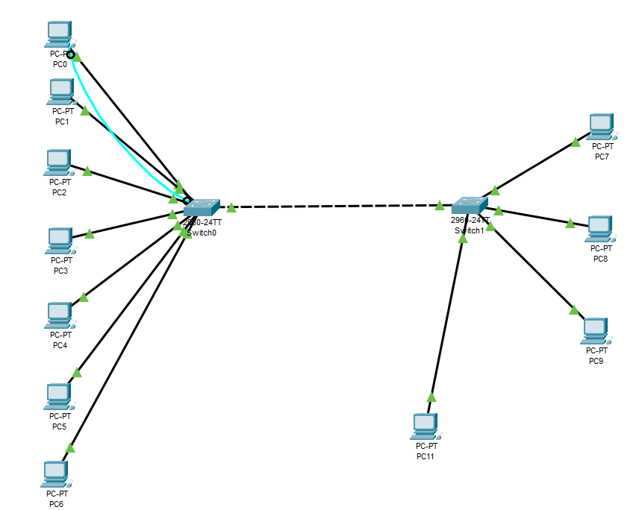



Получим, что Port Security работает исправно и с PC0 на PC11 пакеты не отправляются.

Вывод:

Изучил программы Cisco Packet Tracer 8.2., приобрел практические навыки проектирования и моделирования работы сети, а также оценки принятых проектных решений.